Massivrohrschelle FRSMN 251-261 M12/M16 FRSMN 251-261 M12/M16 Schwere Schelle oE
fischerwerke

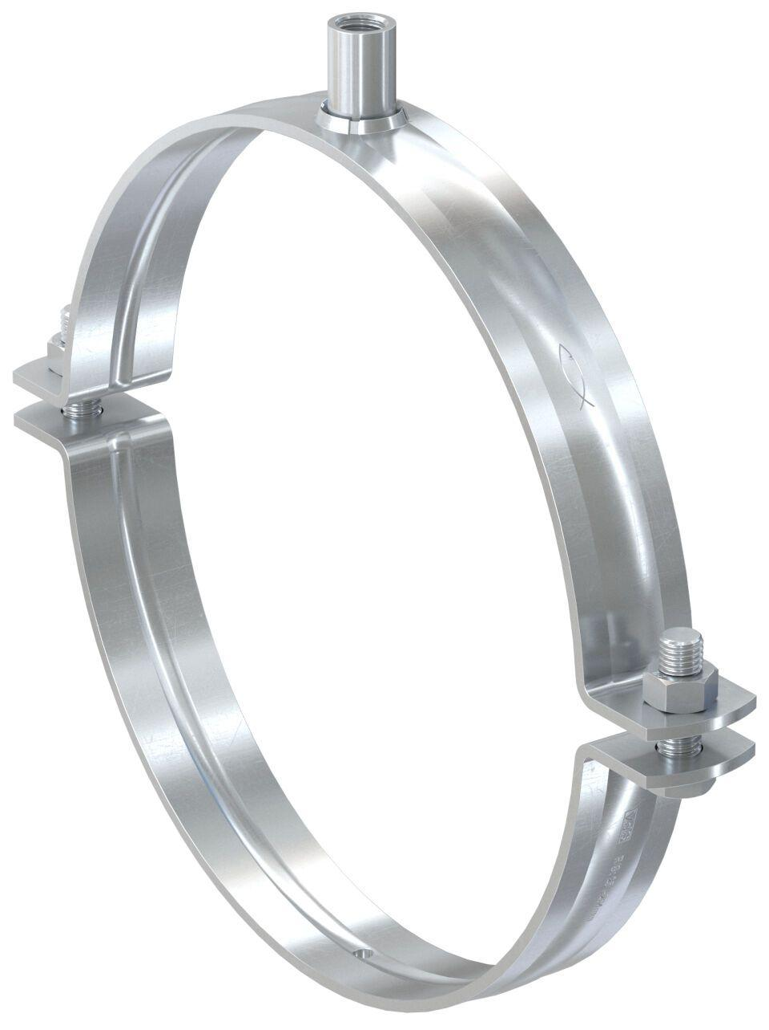Eigenschaften
GTIN:
4048962503722
HAN:
570138
Werkstoff
Edelstahl, Ethylen-Propylen-Dien-Kautschuk (EPDM)
Querschnitt
kreisförmig
Durchmesser (mm)
251,00 - 261,00

